趣味饮食麻将APP项目招标文件(第二次)

1. 项目名称：趣味饮食麻将APP项目招标文件(第二次)

二、采购预算：20000元

三、付款方式： 经甲方确认乙方工作人员进场及系统安装部署后，甲方按发票支付货款总金额的30%，验收合格系统正常运行后次月，再支付总金额的60%，余款10%在质保期届满后一个月内由病案信息部（信息科）和系统使用科室进行运行评价合格后，按财务科流程付清。

四、项目工期：合同约定之日起30个日历日内完成交货。

五、评标办法：竞争性议价，招标现场需进行二次议价

六、投标人的资格要求

1、营业执照（需备注三证合一或五证合一）

2、法定代表人身份证明

3、法定代表人授权委托书（如有）

4、需提供3个或以上数量自主研发成功的APP案例

七、采购需求:具体参数见附件

八、投标文件编制要求

1、投标文件必须采用装订成册，一式三份（一份正本，两份副本）。投标文件制作格式见附件1。

2、投标文件必须加盖投标单位公章和法人代表签字或委托代理人签字，并用密封袋密封，密封袋上也必须加盖投标单位公章，否则作废标处理。

九、投标截止时间、开标时间及地点：

1、投标截止及开标时间：2024年5月 24 日09:00，超过截止时间的投标将被拒绝（★）。

2、开标地点：浏阳市人民医院中央区四楼二会议室

逾期送达或未送达指定地点的或未按招标文件要求密封的投标文件，招标人可拒绝接收。投标人法定代表人或授权委托人须亲自到场参加投标。

十、有关此次招标事宜，可与下列人员联系：

联系电话：李女士：0731-83620086  宋先生：0731-83605784

浏阳市人民医院

2024-5-17

**附件：**趣味饮食麻将APP项目参数

一、项目要求：麻将式饮食APP的构建

##### （1）、设计与制作有食物交换份标识的麻将

##### 根据中国2型糖尿病自我管理处方专家共识（2017年版）中饮食管理的要求，结合麻将的的易接型、趣味性、游戏性设计发明的。根据糖尿病前期人群每日需摄入五大类的食物：主食类，蛋白类，蔬果类、乳类，油脂类，设计了108种常见食物的图片，同时结合一位标准体重的成年人，核算出每日应摄取食物的总热量及交换份，每90kcal热量的食物为1个交换份，总共设计出108张有食物交换份标识的麻将，如西兰花是属于蔬果类，450g西兰花含有90Kcal的热量（1个交换份）。

部分图片展示：

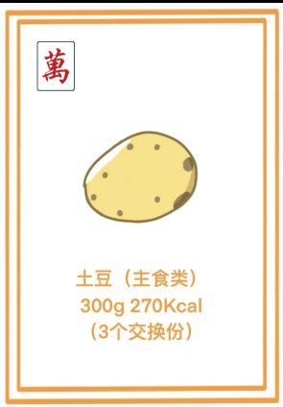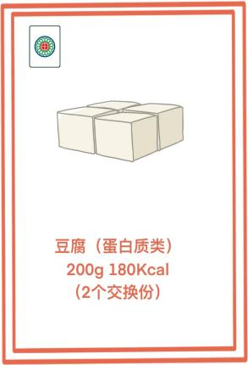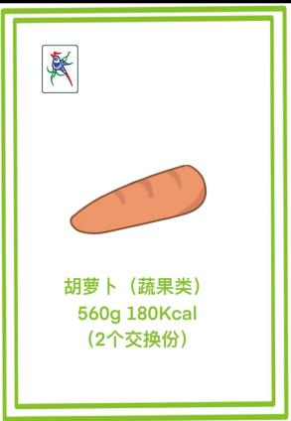

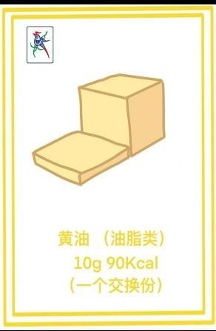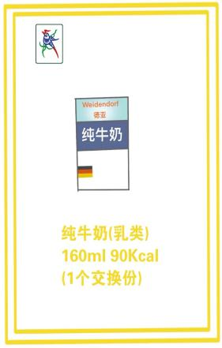

（2）、制定麻将的规则与玩法

麻将的大部分的规则及玩法同长沙麻将。不同的是吃、碰、胡的规则。我们将主食归属为长沙麻将的万类，蛋白质为归属为长沙麻将的筒类，蔬果、油脂、乳类归属为长沙麻将的索类。同类食物可以碰牌（如蛋白质碰蛋白质），不同类食物可以进行吃牌（如蛋白质、 主食可以吃蔬果、油脂、乳类其中任何一种），而胡牌则需手中有3个万（主食3份）、3个筒(蛋白质3份)、3个索（蔬果1份、油脂1份、乳类1份），所有牌加起来共20个食物交换份。

（3）、研发麻将式饮食APP

请专业软件公司结合麻将式饮食宣教模式设计了一款APP，麻将式饮食APP可以实现线上个体化推送饮食处方、体验线上打麻将、同步进行饮食教育科普、实时数据监控的功能。

（4）、建立麻将式饮食APP干预方案

将从我院健康体检中心2022年1月至2023年1月随机抽取的200例糖尿病前期人群按随机数字表法分为实验组和对照组。对照组采用预防糖尿病医学营养饮食健康教育干预，采用食物模型、口头宣教、发放健教手册方式进行宣教。实验组以麻将式饮食APP干预1年，实验组干预方式如下：

1）、个体化饮食处方推送。通过扫二维码的方式下载麻将式饮食APP，注册时通过填写姓名、性别、年龄、身高、体重、职业等信息计算出注册者每日所需要的热量，登录APP即推送个体化的饮食处方。

2）、体验麻将式饮食健康教育。进入APP首页，观看麻将规则及自由组合打麻将，第一个月每周3次，第二个月每周2次，之后每周1次，每次1小时，干预1年。

3）、采用积分制管理。每次登录、打麻将时长、赢牌、分享饮食日记，观看麻将科普视频等都可以获得积分。积分可以到医院免挂号费就诊或线上兑换饮食模具。

（5）、评估麻将式饮食APP健康教育干预方案结局指标

实验组和对照组分别评估干预前、干预后3个月后、干预后6个月后、干预后1年后研究对象糖尿病认知水平（采用汉化版的糖尿病知识量表）、血糖相关指标（BMI、空腹血糖、餐后2小时血糖、空腹胰岛素、餐后2小时胰岛素、胰岛素抵抗指数、糖化血红蛋白）及血脂相关指标（总胆固醇、甘油三酯、高密度脂蛋白、低密度脂蛋白）的变化。

二、麻将规则：

（1）、首先以一位身高165CM，体重62kg的教师为例，确定每日饮食总热量计算理想体重

理想体重（公斤）=身高（厘米）-105=165-105=60kg

（2）、根据实际体重估算体型（该教师体型正常）

正常：理想体重±10%之间

肥胖：大于理想体重20%以上

消瘦：小于理想体重20%以上

根据体型和劳动强度算出日每公斤理想体重所需热量

每日所需要的总热量 = 理想体重×每公斤体重需要的热量

=60×30=1800kcal

|  |  |  |  |  |
| --- | --- | --- | --- | --- |
| 劳动强度 | 举例 | 千卡/公斤理想体重/日 | | |
| 消瘦 | 正常* | 肥胖 |
| 卧床休息 | —— | 20～25 | 15～20 | 15 |
| 轻体力劳动 | 办公室职员、教师、售货员、简单家务 | 35 | 30 | 20～25 |
| 中体力劳动 | 学生、司机、外科医生、体育教师、一般农活 | 40 | 35 | 30 |
| 重体力劳动 | 建筑工、搬运工、冶炼工、重的农活、运动员、舞蹈者 | 45 | 40 | 35 |

（3）、设计趣味麻将规则

麻将的大部分的规则及玩法同长沙麻将。不同的是吃、碰、胡的规则。我们将主食归属为长沙麻将的万类，蛋白质为归属为长沙麻将的筒类，蔬果、油脂、乳类归属为长沙麻将的索类。

碰牌的规则：（同类食物可以碰牌）。如主食类可以碰主食类；蛋白质类碰蛋白质类；蔬果类可以碰蔬果类；乳类可以碰乳类；油脂类可以碰油脂类。举例：（如瘦肉，牛肉可以碰鸡肉）。

吃牌的规则：（不同类食物可以进行吃牌）。如主食类（万类）、蛋白质类（筒类）、可以吃蔬果类、油脂类、乳类（索类其中任何一种），优先吃上家。如：玉米、鸡蛋可以吃黄油。

胡牌规则：总牌数 有14张，满足以下要求，即可胡牌。1、所有的食物热量加起来是 1800kcal（相当于20份交换份）；（每个牌的最下面都写清楚了食物是几个交换份）。同时还需凑齐：3个万类（主食3份）、3个筒类(蛋白质3份)、3个索类（蔬果1份、油脂1份、乳类1份）

**附件1：投标文件制作格式**

**投标文件**

**采购项目名称：________________**

**投标单位：________________（公章）**

**企业法人营业执照注册号：________________**

**投标人或委托人:：________________（现场签名）**

**投标人或委托人联系电话：____________（现场手签）**

**投标日期：________________（现场手签）**

年月日

**投标文件组成**

1. 营业执照（需备注三证合一或五证合一）
2. 法定代表人身份证明（彩印）
3. 法定代表人授权书(委托代理人参加开标) （彩印）
4. 报价文件
5. 技术响应与偏离表（提供投标产品技术参数佐证资料）

六、 供应商认为需要提供的其它资料。

**一、营业执照**（需备注三证合一或五证合一）

**二、法定代表人身份证明书（彩印）**

供应商名称：

注册号：

注册地址：

成立时间：年月日

经营期限：

经营范围：主营：；兼营：

姓名：性别：年龄：系（供应商名称）的法定代表人。

特此证明。

附：法定代表人身份证复印件

|  |  |
| --- | --- |
| 法定代表人身份证（正面） | 法定代表人身份证（背面） |

供应商名称（盖单位章）：

日期：年月日

**三、法定代表人授权委托书（彩印）**

本人（姓名、职务）系（供应商名称）的法定代表人，现授权（姓名、职务）为我方代理人。代理人根据授权，以我方名义：签署、澄清、说明、补正、递交、撤回、修改（项目名称）响应文件，其法律后果由我方承担。

委托期限：。

代理人无转委托权。

本授权书于年月日签字生效，特此声明。

附：法定代表人身份证明

|  |  |
| --- | --- |
| 法定代表人二代身份证复印件（正面） | 委托代理人二代身份证复印件（正面） |
| 法定代表人二代身份证复印件（反面） | 委托代理人二代身份证复印件（反面） |

法定代表人（签字）：

委托代理人（签字）：

日期：年月日

**注：授权代表递交此授权委托书并附法定代表人身份证明参加开标（授权代表由法人本人担任的，仅需提供法定代表人身份证明）。**

**四、报价文件**

投标人名称（公章）：____________________________________

|  |  |  |
| --- | --- | --- |
| 一 | 项目名称 |  |
| 二 | 交货期 |  |
| 三 | 总投标报价 | 小写：  大写： |
| 四 | 品牌型号 |  |
| 五 | 备注 |  |

注：本项目采用费用包干方式，供应商应根据项目要求和现场情况，详细列明项目所需的设备（软件开发）及材料购置，以及产品运输保险保管、项目安装调试、试运行测试通过验收等所有人工、管理、财务等所有费用，如一旦成交，在项目实施中出现任何遗漏，均视为包含在报价中，采购人不再支付任何费用。

供应商（盖单位章）：

法定代表人或其委托代理人签字：

日期：年月日

**五、供应商认为需要提供的其它资料**